M2.951 - TIPOLOGIA I CICLE DE VIDA DE LES DADES

PRÀCTICA 1 – WEB SCRAPING

DATASET WORLD HEALTH INDICATORS

1. Context. Explicar en quin context s'ha recol·lectat la informació. Explicar per què el lloc web triat proporciona aquesta informació.

2. Definir un títol pel dataset. Triar un títol que sigui descriptiu.
El dataset que es presenta s'ha titulat world _health_indicators, ja que integra indicadors de salut pública i socioeconòmics pels diferents països del món.

3. Descripció del dataset. Desenvolupar una descripció breu del conjunt de dades que s'ha extret (és necessari que aquesta descripció tingui sentit amb el títol triat).

4. Representació gràfica. Presentar una imatge o esquema que identifiqui el dataset visualment.

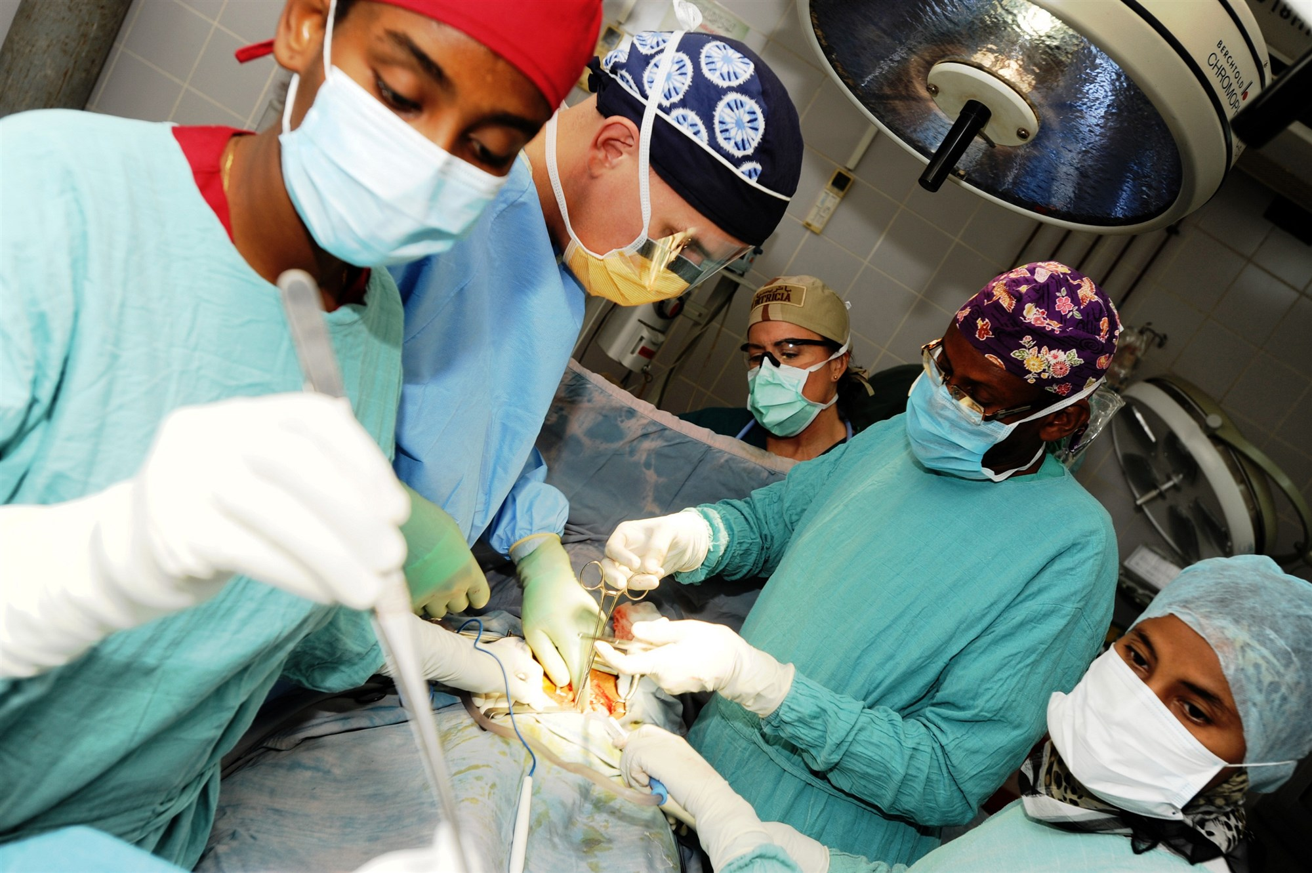
World Health Indicators Dataset image.

- Contingut. Explicar els camps que inclou el dataset, el període de temps de les dades i com s'ha recollit.

# web scraping de diverses URL del lloc web de les Nacions Unides que contenen indicadors econòmics i socials pels diferents països
# del món. L'índex d'URLs es pot trobar al següent link: http://data.un.org/en/index.html. S'utilitza la llibreria Selenium de Python.
# S'obtenen diversos indicadors demogràfics i de salut pública dels diferents països del món del lloc web del Banc Mundial a través d'API. L'índex dels diferents indicadors existents es pot trobar a: https://data.worldbank.org/indicator.
# Es capturen els valors del indicadors pels anys 2005, 2010 i 2019.
# S'obté la nomenclatura ISO pels països a través d'un procés de web scraping mitjançacnt la llibreria BeautifulSoup de Python.
# Es crea un únic dataframe que aglutina els valors de diversos indicadors donats per les dues institucions i es guarda en un arxiu
# en format .csv.

# Llista indicadors UN data
indicadors_UN = ["GDP: Gross domestic product (million current US$)", "GDP per capita (current US$)",
"GDP growth rate (annual %, const. 2010 prices)", "Unemployment (% of labour force)",
"Infant mortality rate (per 1000 live births)", "Health: Current expenditure (% of GDP)"]
# Llista d'indicadors World Bank
indicadors_BM = ["SP.POP.TOTL", "SP.DYN.CBRT.IN", "SP.DYN.CDRT.IN", "SP.DYN.LE00.FE.IN", "SP.DYN.LE00.MA.IN",
"SP.POP.65UP.TO.ZS", "SH.DTH.COMM.ZS", "SN.ITK.DEFC.ZS", "SH.DYN.AIDS.ZS", "SH.DTH.NCOM.ZS",
"SH.MED.BEDS.ZS", "SH.MED.PHYS.ZS", "SH.SGR.PROC.P5"]
# Population, total
#https://data.worldbank.org/indicator/SP.POP.TOTL?view=chart
# Birth rate, crude (per 1,000 people)
# https://data.worldbank.org/indicator/SP.DYN.CBRT.IN?view=chart
# Death rate, crude (per 1,000 people)
#https://data.worldbank.org/indicator/SP.DYN.CDRT.IN?view=chart
# Life expectancy at birth, female (years)
#https://data.worldbank.org/indicator/SP.DYN.LE00.FE.IN?view=chart
# Life expectancy at birth, male (years)
#https://data.worldbank.org/indicator/SP.DYN.LE00.MA.IN?view=chart
# Population ages 65 and above (% of total population)
#https://data.worldbank.org/indicator/SP.POP.65UP.TO.ZS?view=chart
# Prevalence of undernourishment (% of population)
#https://data.worldbank.org/indicator/SN.ITK.DEFC.ZS?view=chart
# Prevalence of HIV, total (% of population ages 15-49)
#https://data.worldbank.org/indicator/SH.DYN.AIDS.ZS?view=chart
# Cause of death, by communicable diseases and maternal, prenatal and nutrition conditions (% of total)
#https://data.worldbank.org/indicator/SH.DTH.COMM.ZS?view=chart
# Cause of death, by non-communicable diseases (% of total)
#https://data.worldbank.org/indicator/SH.DTH.NCOM.ZS?view=chart
# Hospital beds (per 1,000 people)
#https://data.worldbank.org/indicator/SH.MED.BEDS.ZS?view=chart
# Physicians (per 1,000 people)
#https://data.worldbank.org/indicator/SH.MED.PHYS.ZS?view=chart
# Number of surgical procedures (per 100,000 population)
#https://data.worldbank.org/indicator/SH.SGR.PROC.P5?view=chart

6. Agraïments. Presentar el propietari del conjunt de dades. És necessari incloure cites de recerca o anàlisis anteriors (si n'hi ha).

Les dades socioeconòmiques i una part de les dades sanitàries s'han extret del lloc web de l'Organització de les Nacions Unides, ONU (UN per les seves sigles en anglès), en concret del link: http://data.un.org/en/index.html. Es tracta de dades proporcionades per la seva Divisió d'Estadística. L'ONU és una organització internacional encarregada de mantenir la pau i seguretat internacionals, fomentar les aliances entre nacions i posar solució a problemes globals a través de la cooperació internacional.
Terms of use: https://data.un.org/Host.aspx?Content=UNdataUse.

D'altra banda, les dades de salut pública s'han extret del lloc web del Banc Mundial, en concret de The World Bank Indicators, amb link: https://data.worldbank.org/indicator. Es tracta d'una organització que dona assistència financera i técnica als països en vies de desenvolupament per tal de reduir l'escletxa de pobresa.
Terms of use: https://www.worldbank.org/en/about/legal/terms-of-use-for-datasets.

Les dades obtingudes i que conformen el dataset no han patit cap modificació respecte a les fonts mencionades.

7. Inspiració. Explicar per què és interessant aquest conjunt de dades i quines preguntes es pretenen respondre.

En el context actual de pandèmia pel Covid-19 en el que ens trobem, els sitemes sanitaris d'arreu del món es troben sota una forta pressió. La manca de mitjans materials i personals fa que les xifres oficials d'infectats no puguin reflectir la situació real de cada territori. Aquest dataset proporciona informació general sobre l'estat sanitari pre-pandemia en el que es troben els diferents països i es podria utilitzar per preveure quines regions parteixen d'una situació sociosanitària més precaria, i per tant podrien ser més vulnerables enfront la pandèmia. És possible estudiar a partir d'ell quins factors socioeconòmics tenen un major impacte en la salut pública, quins territoris pateixen malaties transmisibles preexistents, i es podria fer servir en un futur per calcular l'impacte real de la pandèmia un cop controlada. Aquest és tan sols un sugeriment, però les aplicacions del dataset poden ser molt diverses i de ben segur no estan limitades a l'impacte del Covid-19.

8. Llicència. Seleccionar una d'aquestes llicències pel dataset resultant i explicar
el motiu de la seva selecció:
○ Released Under CC0: Public Domain License
○ Released Under CC BY-NC-SA 4.0 License
○ Released Under CC BY-SA 4.0 License
○ Database released under Open Database License, individual contents
under Database Contents License

UN terms of use

Terms and Conditions of use
UNdata is a service provided by the United Nations to users of statistical data around the world. It provides easy access to data compiled and produced by UN agencies as well as other international agencies.

Terms of Use
All data and metadata provided on UNdata’s website are available free of charge and may be copied freely, duplicated and further distributed provided that UNdata is cited as the reference.

Disclaimers
The data and metadata presented on UNdata are supplied as contained in the source database without any addition, subtraction, amendment, or modification by the United Nations Statistics Division.

Accuracy and Currency of Data
The United Nations Statistics Division strives for the highest level of accuracy and is committed to promptly correcting any errors on its part. It does not guarantee or make any express or implied representations regarding the accuracy, reliability, correctness, fitness for use for a particular purpose, or otherwise, whatsoever, of any of the databases in UNdata.
The United Nations Statistics Division periodically incorporates, without notice, revisions, updates and improvements to UNdata’s content according to the sources’ availability but undertakes no obligation to do so, timeously or at all.
Information about the quality or limitations of the data and metadata should be obtained from the organization responsible for the source database.

Summary Terms of Use
Unless indicated otherwise in the data or indicator metadata, you are free to copy, distribute, adapt, display or include the data in other products for commercial or noncommercial purposes at no cost under a Creative Commons Attribution 4.0 International License, with the additional terms below. The basic terms may be accessed here. When you download or use the Datasets, you are agreeing to comply with the terms of a CC BY 4.0 license, and also agreeing to the following mandatory and binding addition:

You must include attribution for the data you use in the manner indicated in the metadata included with the data. Generally, you agree to provide attribution to The World Bank and its data providers in the following format: The World Bank: Dataset name: Data source (if known). When sharing or facilitating access to the Datasets, you agree to include the same acknowledgment requirement in any sub-licenses of the data that you grant, and a requirement that any sub-licensees do the same. You may meet this requirement by providing the uniform resource locator (URL) of these terms of use.
You may use our application programming interfaces (“APIs”) to facilitate access to the Datasets, whether through a separate Web site or through another type of software application.
You must not claim or imply that The World Bank endorses your use of the data,or use The World Bank’s name, logo(s) or trademark(s) in conjunction with such use.
Some datasets and indicators are provided by third parties, and may not be redistributed or reused without the consent of the original data provider, or may be subject to additional terms and conditions. Where applicable, these conditions are included in the dataset or indicator metadata.
The World Bank makes no warranties with respect to the data and you agree The World Bank shall not be liable to you in connection with your use of the data.
This is only a summary of the Terms of Use for Datasets Listed in The World Bank Data Catalog. Please read the actual agreement that controls your use of the Datasets, which is available here: Terms of Use for Datasets. Also see the World Bank Terms and Conditions, to which you agree as a condition of accessing this website.

9. Codi. Adjuntar el codi amb el qual s'ha generat el dataset, preferiblement en
Python o, alternativament, en R.

10. Dataset. Publicar el dataset en format CSV a Zenodo amb una xicoteta
descripció.

11. Lliurar. Presentar el treball amb el DOI del dataset a Github

Taula de contribucions al treball

, la qual ha de signar cada integrant del grup
amb les seves inicials. Les inicials representen la confirmació per part del grup
que l'integrant ha participat en aquest apartat. Tots els integrants han de
participar a cada apartat, per la qual cosa, idealment, els apartats haurien
d'estar signats per tots els integrants.

Contribucions | Signa
Recerca prèvia | XAVIER VENTURA DE LOS OJOS, ANNA DE LA TORRE SUÑE
Redacció de les respostes | XAVIER VENTURA DE LOS OJOS, ANNA DE LA TORRE SUÑE
Desenvolupament codi | XAVIER VENTURA DE LOS OJOS, ANNA DE LA TORRE SUÑE

